

Etapas del procesamiento de datos y métodos estadísticos

Breve descripción:
La comprensión de las estadísticas y las herramientas para la tabulación, la interpretación y la representación de los datos, el diligenciamiento de informes, la creación y el análisis correcto de los indicadores, contribuyen con la mejora continua del proceso, permitiendo identificar, de forma prospectiva, el cumplimiento y la propuesta de objetivos organizacionales.

Febrero 2026
Tabla de contenido
Introducción 3
1. Estadística 7
2. Parámetros estadísticos 11
3. Tabulación y análisis de datos 15
3.1. Variables y frecuencias 16
3.2. Gráficos estadísticos y análisis de datos 20
4. Mejora continua, evaluación e informes 23
Síntesis 33
Material Complementario 34
Glosario 36
Referencias bibliográficas 38

Introducción
Apreciado aprendiz, bienvenido a este componente formativo, donde reconocerá conceptos como población, muestra, parámetros estadísticos, fuentes de obtención de información, así como también las herramientas que facilitan la tabulación, la graficación y el análisis de datos e indicadores; todo esto potenciará la comprensión de los resultados a nivel organizacional. Se conceptualiza sobre el indicador, las características que lo componen, los tipos existentes y una serie de recomendaciones, para la creación y definición de estos, concluyendo con la interiorización de conceptos y mecanismos para realizar un correcto análisis de indicadores, la mejora continua y los informes de gestión, que se desprenden del desarrollo organizacional.
En el siguiente video conocerá, de forma general, la temática que se estudiará a lo largo del componente formativo:
- Etapas del procesamiento de datos y métodos estadísticos-Introducción
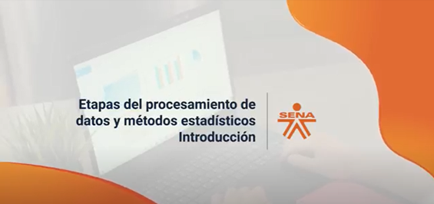
Enlace de reproducción del video
Síntesis del video: Etapas del procesamiento de datos y métodos estadísticos-Introducción
Este video Presenta una síntesis de la temática que se trabajará en este componente formativo.
Bienvenido al estudio del presente componente formativo para realizar un análisis sobre la información. Se parte de organizar y clasificar los datos obtenidos en el ejercicio de campo desarrollado, para lo que se deben validar previamente las técnicas de recolección de datos. Los parámetros de clasificación estadísticos proyectados ayudan a desarrollar una organización y representación gráfica bajo variables y frecuencias. Estas representaciones contribuyen al análisis y a la interpretación objetiva de los resultados.
La comprensión de las estadísticas y los modelos matemáticos es la herramienta indispensable para la interpretación de los datos y las metas organizacionales. Los conceptos de muestra, determinación de la muestra, población y la ubicación correcta de los parámetros estadísticos, como son la centralización, los parámetros de posición y los parámetros de dispersión, indican el valor y el criterio para organizar los datos y asimismo, ubicar la información en una tabulación y representación de los datos de forma adecuada.
Una vez organizada la información y los datos, estos pueden ser evaluados con el fin de apreciar la gestión y proyección organizacional, con determinantes claras del cumplimiento y la propuesta de objetivos que conlleven a una oferta de mejora continua permanente. Durante el desarrollo del presente componente formativo se potenciarán estos conceptos de mejora continua, en donde el aprendiz obtendrá conocimientos útiles para la identificación de no conformidades y del tratamiento de las mismas mediante acciones correctivas.
En este contexto se abordará la aplicación de técnicas y mecanismos para la identificación y análisis de causa raíz (ACR), que tienen como objetivo identificar la naturaleza de donde nacen los problemas. Estas técnicas pueden ser favorables para la identificación de causas, pero requieren que las personas que las desarrollen apliquen con transparencia y objetividad el mecanismo de identificación de la causa raíz.
Asimismo, se orienta la aplicación del ciclo de Edward Deming PHVA: planear, hacer, actuar y verificar, con el objetivo de generar acciones que erradiquen las afectaciones que se presenten en los procesos gestionados en las organizaciones vanguardistas del siglo XXI.
Para integrar los resultados obtenidos durante el estudio del componente formativo con la identificación de los informes de gestión y los tipos de informes que se utilizan para el desarrollo y exposición de los resultados, se deben incluir en el análisis de resultados la interpretación de variables, sus proyecciones o tendencias, las propuestas, las necesidades, la pertinencia, entre muchas otras, para emitir un concepto completo de la información.
Una de las particularidades que se necesitan para lograrlo se basa en estar fortalecidos por componentes como la comunicación correcta de los resultados, donde es determinante saber mostrar la información con objetividad, claridad, transparencia y organización, aplicando técnicas para exponer los resultados, demostrando un alto desarrollo y patrocinio científico de lo analizado y sobre todo apoyando éticamente la calidad de la información bajo respaldos de variables, planificaciones, argumentaciones y mecanismos de obtención de los datos.
Le deseamos muchos éxitos.

Estadística
En primer lugar, se aborda el concepto de la estadística, la cual consiste en recoger datos para clasificarlos y presentarlos adecuadamente, para esto se requiere de una organización y análisis de la información, de tal modo que sirvan para la posterior toma de decisiones.
Es utilizada científicamente pero también de manera rutinaria por las personas, que en muchas ocasiones la emplean desconociendo su interpretación. Comúnmente es y ha sido aplicada a lo largo de la historia de la humanidad, en diferentes áreas del conocimiento y en diferentes conductas sociales; dada su naturaleza y su método es una ciencia exacta, porque permite experimentar las probabilidades con argumentos que desarrollan o crean métodos, los cuales permiten evaluar el comportamiento de las tendencias, asumiendo como objetivo el estudio de conjuntos numerosos de personas, animales, objetos de cualquier clase o cualquier tipo de información, entre otras, que puedan ser recopiladas y analizadas para la orientación al planteamiento de necesidades.
Amplíe sus conocimientos sobre estadística, visualizando el vídeo “Antecedentes de la estadística”, el cual encuentra en el material complementario.
Cuando hablamos de estadística, existen dos términos que se deben comprender muy bien:
- Población: en estadística, el término población, se refiere a la integración de datos que requieren ser organizados, analizados e interpretados. Expone Gamboa (2017), que la población no se refiere exclusivamente a seres humanos, sino que también puede corresponder a animales, muestras biológicas, expedientes, hospitales, objetos, familias, organizaciones, etc.; para estos últimos, podría ser más adecuado utilizar un término análogo, como universo de estudio. Entonces, en el objeto de estudio, el análisis de la información conlleva a estudiar datos identificados, estos datos los conocemos como población, un ejemplo de población puede ser la cantidad de personas o la cantidad de cosas, en un lugar específico con el fin de ser analizado.
- Muestra: la acción de realizar un muestreo de información, se refiere a la selección de una porción-parte-subconjunto de datos del universo o población que haya sido seleccionada, delimitada y ubicada cronológicamente, la cual es objeto de estudio en la investigación. El muestreo tiene por objetivo estudiar las relaciones existentes entre la distribución de una variable “y” en una población “z” y la distribución de esta variable en la muestra a estudio (Hernández Sampieri, Fernández-Collado, & Baptista-Lucio, 2006), a su vez también exponen que cuando se determina la muestra en una investigación, se toman dos decisiones fundamentales: la manera como van a seleccionarse los casos (participantes, eventos, episodios, organizaciones, productos, etc.) y el número de casos a incluir (tamaño de muestra). Estos dos elementos permiten claramente unificar esfuerzos mediante la centralización de información, logrando con estos tener datos que representen la integralidad de los resultados analizados y que conllevarán a las decisiones.
Por otra parte, para definir una población y tomar el tamaño de la muestra correctamente, se deben tener en cuenta algunos detalles.
Analice atentamente cada uno de ellos:
- Definición de Población: para definir una población se deben tener en cuenta características que terminan siendo determinantes para el desarrollo de la investigación. El primer criterio a tener en cuenta se refiere a la selección correcta de la población a estudiar porque, de acuerdo con la selección clara de su población, podrá dar una delimitación objetiva permitiendo la organización de los datos requeridos para el estudio. Es importante recordar que hay poblaciones con datos infinitos, pero también estas poblaciones se pueden delimitar con el objetivo de que sus datos sean finitos. Otra característica determinante que le permitirá ubicar, de manera correcta, los datos a ser estudiados es la ubicación cronológica. No es lo mismo estudiar una población determinada en diferentes momentos, porque entran a ponderar variables externas que influyen en los análisis estadísticos que se deseen adelantar.
- Tamaño correcto de la muestra: buscando cómo llegar de manera correcta al tamaño de muestra, la cual busca encontrar esa porción-parte-subconjunto de datos del universo o población que haya sido seleccionada, se deben buscar mecanismos para la reducción de costos en diferentes recursos, como los son económicos, mano de obra y materiales, entre otros, siendo el muestreo un mecanismo que selecciona y delimita la recolección de los datos, porque se puede realizar en menor tiempo y también permite el estudio poblaciones muy grandes.

Para hallar el tamaño de muestra estadísticamente, se desarrollan métodos, por lo cual es importante identificar el nivel de confianza, siendo este un grado de certeza o probabilidad expresado en porcentajes con el que se pretende realizar la estimación de un parámetro a través de un estadístico muestral “fórmula”.
Para ampliar la información sobre el tema, lo invitamos a ver los siguientes videos, los cuales se encuentran en el material complementario:
- ¿Qué son la población y la muestra? (Con ejemplos).
- amaño de muestra paso a paso.

Parámetros estadísticos
Un parámetro estadístico, permite la lectura, la interpretación y la síntesis de los datos objeto de estudio, por lo cual distribuiremos los parámetros en tres grandes componentes que, de acuerdo con las denominaciones estadísticas, se subdividen bajo los conceptos abordados en la siguiente figura:
- Tipos de parámetros estadísticos
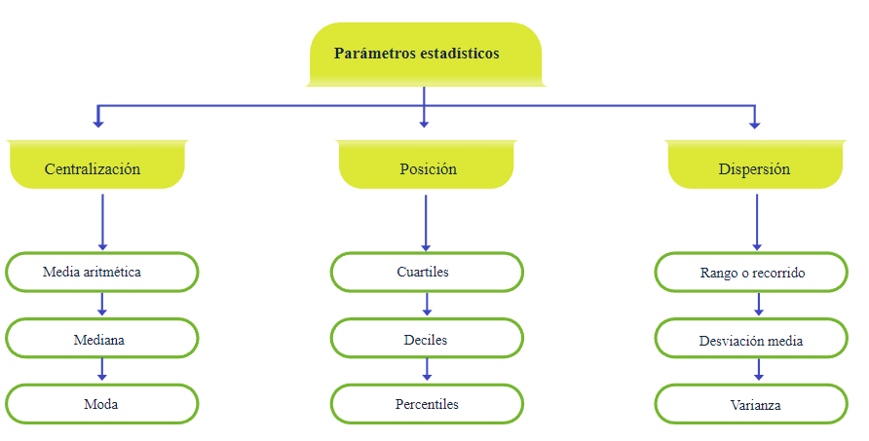
Ampliemos la información sobre cada uno de ellos:
- Parámetros de centralización
Los parámetros de centralización indican en torno a qué valor o criterio central se distribuyen los datos obtenidos, para lo cual se establecen tres criterios, la media aritmética, la mediana y la moda. Cada uno de estos parámetros nos permiten interpretar la información de acuerdo con las características específicas para el análisis de los datos.

A continuación, se explica cada uno de estos criterios:
- Media aritmética
La media es la suma de todos los datos divididos por el número de datos.
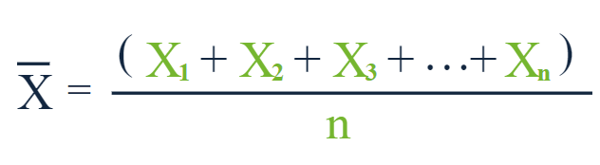
Ejemplo:
$$\frac{1 + 2 + 3}{3}$$
Tres es la cantidad de datos.
$$\frac{1 + 2 + 3}{3} = \frac{6}{3} = 2$$
Entonces, la media es 2.
- Mediana
Representa el valor de la variable de la posición central en un conjunto de datos ordenados.
Ejemplo:
1, 5 y 10
La mediana es la posición central, en este caso corresponde a 5.
- Moda
Es el valor de la variable con mayor frecuencia absoluta.
Ejemplo:
En los números 3, 2, 3, 4, 5, 3, 7, 8, 7 y 10, los números 2, 4, 5, 8 y 10 aparecen una vez cada uno, el número 3 aparece en tres ocasiones y el número 7 aparece en dos oportunidades. Es así como la moda estadística es el número 3.
- Parámetros de posición
Consta de dividir los datos en grupos con el mismo número de datos recopilados. Para esto es necesario organizar la información de datos de menor a mayor, y para su interpretación se organiza en criterios conocidos como cuantiles, los cuales son variables de intervalos en los que se dividen los datos.
Algunos ejemplos son:
- Percentiles
Es la división de una serie de datos en 100 partes iguales; teniendo un acumulado de datos que nos da el número 700, se nos pide ubicar el percentil 9 y percentil 50, esto equivale a dividir el dato obtenido en 100 puntos de posición (700/100), que en este caso es el número 700 en 100 partes; ubicando así el percentil 1, el cual es equivalente al número 7, sumando o multiplicando cada percentil, es decir, llegando a la posición del percentil 9, el cual se ubica en el número 63, y el resultado del percentil 50, es el número 350.
- Deciles
Es la división de una serie de datos en 10 partes iguales; teniendo un acumulado de datos que nos da el número 1250, se nos pide ubicar el decil 3 y decil 6, esto equivale a dividir el dato obtenido en 10 puntos de posición (1250/10), que en este caso es el número 1250 en 10 partes; ubicando así el decil 1, el cual es equivalente al número 125, sumando o multiplicando cada decil, es decir, llegando a la posición del decil 3, el cual se ubica en el número 375, y del resultado del decil 6, es el número 750.
- Quintiles
Es la división de una serie de datos en 5 partes iguales; teniendo un acumulado de datos que nos da el número 250, se nos pide ubicar el primer y el cuarto quintil, esto equivale a dividir el dato obtenido en 5 puntos de posición (250/5), que en este caso es el número 250 en 5 partes; ubicando así el primer quintil, el cual es equivalente al número 50, sumando o multiplicando cada quintil, es decir, llegando a la posición del cuarto quintil es el número 200.
- Cuartiles
Es la división de una serie de datos en 4 partes iguales; teniendo un acumulado de datos que nos da el número 880, se nos pide ubicar el segundo y el tercer cuartil, esto equivale a dividir el dato obtenido en 4 puntos de posición (880/4), que en este caso es el número 880 en 4 partes; ubicando así el primer cuartil, el cual es equivalente al número 220, sumando o multiplicando cada quintil, es decir, llegando a la posición del segundo cuartil, que es el número 440 y el tercer cuartil que es el número 660.
- Parámetros de dispersión
Son establecidos para interpretar cuando se alejan de la parte central, los valores de distribución de datos.
En estos parámetros son importantes los siguientes términos:
- Rango o recorrido: es la diferencia entre el dato mayor y el dato menor de los datos de una distribución numérica.
$$Rango=\left(Max\right)-(Min)$$
- Desviación: la desviación media es la media aritmética de los valores absolutos de las desviaciones respecto a la misma media.
$$D_{\overline{X}}= \frac{\sum_{i=1}^{N}{\left|X_{i}- \overline{X}\right|}}{N}$$
- Varianza: es una medida que representa la variabilidad de una serie de datos respecto a su media.
$$\overline{X}= \frac{\sum_{i=1}^{n}{X_{i}}}{n}$$

Para ampliar la información, lo invitamos a ver el video Medidas de dispersión – datos no agrupados, el cual se encuentra en el material complementario.

Tabulación y análisis de datos
Una vez verificada la información recolectada, es necesario ubicarla de acuerdo a las variables cuantitativas discretas o continuas, o las variables cualitativas nominales u ordinales, a su vez teniendo en cuenta el tipo de investigación determinado, como también los parámetros estadísticos definidos para comprender la información de los datos recolectados; es necesario organizarlos y presentarlos en tablas y gráficos, por ello es importante seleccionar un conjunto de características, es decir, las variables que determinan el instrumento, las cuales deben ser objetivas, integrales y que soporten al análisis de información requerido.

Variables y frecuencias
Como lo describimos anteriormente, las variables están determinadas como:
- Variables cuantitativas: son las que integran argumentos numéricos, pueden ser discretas o continuas.
- Variables cualitativas: integran características o cualidades, y se subdividen en nominales y ordinales.
Conozcamos más sobre cada una de ellas:
- Variable Cuantitativa
Se pueden expresar mediante un número y, además, se pueden realizar operaciones con ellas, como sumar o restar.
- Discreta: es la que toma un número finito de valores, es decir, los valores que puede tomar esta variable se pueden contar. Por ejemplo, tenemos la edad. Si le preguntamos a alguien cuál es su edad, nos responderá con un número como 15, 16, 25, y así sucesivamente; podemos contar el número de respuestas diferentes.
- Continua: es la que toma un número infinito de valores o posibles respuestas, es decir, hay muchos valores diferentes que puede tomar esta variable. Por ejemplo, el peso de un balón no siempre será igual, ya que puede variar en una amplia gama de valores, dependiendo de la exactitud de la medición.

- Variable cualitativa
Se refieren a características o cualidades que no pueden ser medidas con números. Cuando se realice una estadística, y las respuestas no sean con números, esas variables van a ser cualitativas.
- Nominal: no admiten un orden. Hay cualidades que no necesariamente se pueden ordenar. Por ejemplo, el color preferido: alguien puede responder azul, rojo, verde, y no se pueden o no admiten un orden específico. No podemos decir que un color va primero que otro.
- Ordinal: son las que sí se pueden ordenar. Por ejemplo, las notas de un examen (excelente, sobresaliente, deficiente), se pueden ordenar de las mejores a las peores, o de las más altas a las más bajas.
Por otra parte, la medición de los datos obtenidos, la organización y tabulación, son primordiales para la interpretación estadística, para ello la repetición de los datos se miden por frecuencias, las cuales de manera general se deben organizar de acuerdo con la cantidad de datos.
A continuación, se exponen las características para la tabulación de los datos bajo el esquema de frecuencias:
- Datos: información recopilada la cual debe ser organizada en una variable.
- Frecuencia absoluta: cantidad de veces que se repite el dato.
- Frecuencia relativa: se obtiene de la división del número de la frecuencia absoluta de una variable y la cantidad total de los datos.
- Frecuencia absoluta acumulada: se refiere a la acumulación de las variables de la frecuencia absoluta.
- Porcentaje: se obtiene al multiplicar la frecuencia relativa de cada variable por 100 y como observación particular el resultado total debe dar 100 %.
Para ilustrar mejor el correcto diligenciamiento de una tabla de frecuencia, se expone el siguiente ejemplo:
Se realiza una encuesta, con el objetivo de realizar un primer diagnóstico para la creación de un nuevo centro comercial. Se consulta un total de 25 personas, las cuales viven en un rango de distancia entre 8 a 10 kilómetros del centro comercial más cercano, preguntado por la cantidad de veces que han ido al centro comercial más cercano, durante los últimos 30 días, obteniendo los resultados expuestos en la Tabla 1:
- Cantidad de veces que cada persona fue al centro comercial
2 | 3 | 0 | 1 | 5
3 | 2 | 3 | 0 | 0
2 | 1 | 2 | 1 | 0
2 | 1 | 1 | 1 | 3
4 | 0 | 0 | 2 | 1

- Tabla de frecuencia simple

Frecuencia  Xi  "Registre la cantidad de veces que las personas fueron al centro comercial" | Frecuencia Absoluta  fi  "Registre la cantidad de veces que se repite el dato" | Frecuencia Relativa  fr  "Divida la cantidad total del dato, en la totalidad de los mismos" fr = fi1/n | %  "Resultado de multiplicar la frecuencia relativa por 100" | Frecuencia absoluta  acumulada  F  "Sume acumuladamente la frecuencia absoluta de la cantidad de datos obtenidos con el número anterior"
0 | 6 | 6/25 = 0,24 | 24 | 6
1 | 7 | 7/25 = 0,28 | 28 | 6 + 7 = 13
2 | 2 | 2/25 = 0,08 | 8 | 13 + 2 = 15
3 | 4 | 4/25 = 0,16 | 16 | 15 + 4 = 19
4 | 1 | 1/25 = 0,04 | 4 | 19 + 1 = 20
5 | 5 | 5/25=0,20 | 20 | 20 + 5 = 25
En blanco | 25 = n | 1,00 | 100 | En blanco
Tenga en cuenta las siguientes características para validar si está bien creada la tabla:
- En la columna de frecuencia absoluta Fi, debe obtener la cantidad total de los encuestados.
- En la columna de frecuencia relativa fr, la suma al final debe estar al 0,99 o al número 1 cerrado. Este resultado indica que los datos están registrados correctamente.
- El resultado de la columna de porcentaje, al final de la sumatoria, ponderará un total de 100.
- Al final de la frecuencia acumulada, se debe obtener el mismo resultado de la sumatoria de la frecuencia absoluta, la cual para este ejercicio, es la cantidad de encuestados.

Gráficos estadísticos y análisis de datos
Llegamos así a la representación gráfica de la información, la cual juega un papel trascendental en el análisis e interpretación de los datos. Por ende, la representación de los datos mediante imágenes coadyuva al lector para la compresión de los resultados.
En ese orden de ideas, se presentan varios tipos de gráficas de acuerdo con su uso:
- Histograma: es una agrupación de datos que sirve para presentar datos cualitativos y cuantitativos. Ayudan a ver el centro, la extensión y la forma de un conjunto de datos.
- Polígono de frecuencias: es un gráfico que se crea a partir de un histograma de frecuencia. Estos histogramas emplean columnas verticales para reflejar frecuencias, el polígono de frecuencias es realizado uniendo los puntos de mayor altura de estas columnas.
- Diagrama de barras: es una representación en dos dimensiones de la frecuencia, sea absoluta o relativa, de una variable cuantitativa o cualitativa, pero siempre discreta y distribuida en filas.
- Diagrama circular: se utiliza para representar la proporción de elementos de cada uno de los valores de la variable.
- Tallo y hoja: es un semigráfico que permite presentar la distribución de una variable cuantitativa. Consiste en separar cada dato en el último dígito (que se denomina hoja) y las cifras delanteras restantes (que forman el tallo).
- Diagrama de cajas y bigotes: es una manera conveniente de mostrar visualmente grupos de datos numéricos a través de sus cuartiles.
- Diagrama de dispersión: usan una colección de puntos colocados usando coordenadas cartesianas para mostrar valores de dos variables.
- Pictograma: son tipos de tablas y gráficos que utilizan íconos e imágenes para representar datos.

- Análisis de datos
Tenga en cuenta que para evaluar el resultado de cualquier desempeño, en este caso específico, la medición de indicadores o el comparativo de variables de representaciones gráficas o de las tablas de datos, las cuales se han obtenido producto de una información gestionada, se puede dar aplicando los mecanismos y técnicas que conlleven a la interpretación objetiva e integral de los resultados, debiéndose incluir en el análisis, la interpretación de las variables, sus proyecciones o tendencias, las propuestas, las necesidades, la pertinencia, entre muchas otras, emitiendo un concepto completo de la información.

Los siguientes elementos le permitirán potenciar el análisis de la información:
Comunicación correcta de los resultados: en los análisis de resultados, el determinante es saber mostrar la información, para lo cual es importante la objetividad, la claridad, la transparencia y la organización de la información.
- Calidad de la información: para un correcto análisis de información es importante tener en cuenta las variables, la ponderación de estas refleja la calidad de la información, y así, partiendo de una planificación correcta en la elaboración del instrumento, se puede obtener información concreta, clara y medible, por lo cual es necesario resaltar las características determinantes desde enfoques cualitativos y cuantitativos del dato obtenido.
- Aplicación de técnicas: desarrolle técnicas que le permitan tener un panorama completo de la información que se esté analizando, integrando las variables obtenidas en la medición y contrastando detalladamente los datos, reflejando con el argumento escrito.

Mejora continua, evaluación e informes
Siempre se busca fortalecer la gestión organizacional y el análisis de datos, entregando herramientas que le serán útiles para la planificación, el desarrollo y la verificación, pero ante todo a la mejora continua; esta última vista desde planes de trabajo o acciones correctivas, los cuales son provenientes de iniciativas propias por mejorar el proceso o de resultados desfavorables en la evaluación de indicadores de eficiencia, efectividad o eficacia que se empleen para la medición del proceso.
También suelen ser producto de los hallazgos, las recomendaciones o aspectos por mejorar que surgen en los diferentes comités organizacionales, asimismo, otra de la fuente de mejora continua puede darse en las órdenes de la alta dirección o por los diferentes métodos de control que se empleen en la organización.
De esta forma, la mejora continua, como lo expresa la misma denominación, es un método permanente, orientado a generar valor agregado a la gestión realizada o corregir defectos de la gestión del proceso, debiéndose ejecutar mediante mecanismos que identifiquen las problemáticas y que respalden los resultados finales, los cuales deben ser reflejados en los diferentes informes de gestión de las empresas.
- No conformidades y acciones correctivas
Es necesario apoyarnos en el numeral 10.2 de la norma ISO 9001 versión 2015, donde se orienta en el manejo de las no conformidades; esto se traduce como la falla o error en algunas de las actividades que se gestionan, y el tratamiento de mejora continua va orientado a la implementación de acciones correctivas, partiendo de cuando se presenta una no conformidad en la empresa, se debe tomar la acción necesaria e inmediata, para investigar qué ha ocurrido y corregirlo, con el objetivo de evitar que casos similares se presenten a futuro y buscando mitigar el impacto de lo ocurrido.
¿Qué hacer ante las no conformidades? Toda empresa, a través de los responsables del proceso y del control de este, debe tomar medidas inmediatas para intervenir o corregir sus no conformidades, esto buscando contener el impacto de las falencias, mientras se investiga más sobre su origen, informando de la no conformidad presentada, a niveles de control necesarios, vislumbrando la información sobre los efectos potenciales o reales en el producto o servicio que esté afectando.
Ahora bien, para el tratamiento, se debe determinar su causa, porque si no se conoce el origen del problema, no se podrán erradicar las causas de las no conformidades. Pueden utilizarse varios métodos para la identificación de las causas raíz.
Remítase al material complementario y explore el artículo “10 técnicas de análisis de causa raíz de los desperdicios de la calidad para eliminarlos” a través del enlace que allí se deja.
¡Nota importante! Cualquiera de las técnicas que se utilicen, son favorables para la identificación de causas, pero las mismas requieren que las personas que las desarrollen, las apliquen con transparencia y objetividad.
Pero el trabajo no termina ahí, posterior a identificar las causas, es necesario determinar qué acciones concretas se van a desarrollar, un ejemplo es el método diseñado por Edward Deming, conocido como el ciclo PHVA, el cual estudiaremos a continuación, enfocado en la temática que estamos abordando.
- Planificar: se parte de una PLANIFICACIÓN para gradualmente ir corrigiendo y reduciendo los efectos no deseados.
- Hacer: en la secuencia del HACER, se desarrollan actividades que logren irradiar de manera integral la solución de las falencias, la eficacia de estas acciones y los efectos potenciales que tengan sobre los procesos, repercutirán de manera directa en futuras aplicaciones del proceso antes señalado.
- Verificar: la etapa de VERIFICACIÓN permitirá ejercer los controles oportunos, con el objetivo que las que falencias identificadas sean subsanadas y que no se repitan en futuras ocasiones.
- Actuar: se concluye el ciclo con el ACTUAR o también conocido como la etapa de AJUSTAR, es acá donde de manera particular, evaluamos la eficiencia de las actividades relacionadas con la acción correctiva implementada y se determina el cierre de la acción o si se requiere el ajuste a la acción correctiva.

- Indicadores de gestión
Por otra parte, la medición de resultados en las entidades o empresas es necesaria para poder estar a la vanguardia de las necesidades o servicios que se desarrollan en un mundo de oportunidades, que a diario es cambiante, y ponderar la productividad y el impacto, son componentes necesarios hoy en día, por ende, el enfoque del aumento de los resultados siempre debe ser la prioridad.
Los métodos de medición son comúnmente conocidos como indicadores y estos parten de la utilidad para la que se crean, relacionando aspectos de importancia, como:
- Tomar decisiones en todos los niveles.
- Medir el desempeño de procesos y de personas.
- Comparar y hacer seguimiento de la gestión.
- Medir la eficacia, la eficiencia y la efectividad de la entidad o la empresa.
Teniendo en cuenta la pertinencia e importancia de la medición, es necesario abordar los tipos de indicadores y las características que deben contener estos elementos de medición, tema que se tratará en el siguiente video.
- Tipos y características de los indicadores

Enlace de reproducción del video
Síntesis del video: Tipos y características de los indicadores
Claro que sí, con mucho gusto te ayudo nuevamente. A continuación, te presento el texto con la puntuación adecuada, dividido en párrafos y con correcciones mínimas de ortografía y gramática, respetando el contenido y el tono original:

Este video presenta una síntesis de la temática que se trabajará en este componente formativo.
Existen dos tipos de indicadores de gestión que buscan medir y proyectar a la organización de forma retadora, prospectiva y visionaria, con enfoques competitivos que le permitan ubicarse a la vanguardia a nivel empresarial, bien sea como entidad pública o privada, con o sin ánimo de lucro, o para entidades con enfoques de prestación de servicios tangibles o intangibles.
También se plantean los indicadores de tipo operativo. Estos se encuentran ligados al desarrollo y a la medición del cumplimiento de actividades de los procesos, midiendo las tasas de productividad en líneas de tiempo determinadas, utilizados para cuantificar la capacidad de una organización, empresa pública, privada o mixta, y de cómo estos tipos de herramientas se gestionan en el desarrollo de procesos, procedimientos o actividades en pro del cumplimiento de objetivos alineados a la ejecución de la misión o visión que se plantee.
En la definición de las características de los indicadores, estos deben contener los siguientes criterios:
Accesible: el acceso y oportunidad a la información que contiene los datos de un indicador es primordial para la gestión y la operación de los procesos. Por eso, el acceso regulado y determinado es una característica que siempre se debe cumplir.

Pertinente: los indicadores deben tener una naturalidad propia al desarrollo del proceso y a la pertinencia de la gestión y la operación del mismo. Deben generar un esquema de avance constante y futurista con el desarrollo de objetivos organizacionales.
Fieles: la fidelidad de un indicador está marcada por el contenido de información, que no difiera de la realidad y que sirva de respaldo para la toma de decisiones.
Objetivos: las mediciones y ponderaciones de las variables de un indicador deben tener una lógica de construcción y de funcionamiento racional para el objetivo que se determine crear.
Precisos: las mediciones y resultados de los indicadores deben tener una fórmula funcional expresada matemáticamente, y esta misma debe ser de comprensión absoluta del personal responsable de las mediciones.
Explícitos: la claridad en la comprensión de los indicadores y sus variables es determinante para el cumplimiento integral de las mediciones. Siempre se tiene presente que los indicadores deben ser detallados para contrarrestar permanentemente la posibilidad de interpretaciones erróneas.
Sensibles: los indicadores deben tener una amplia disposición a demostrar objetividad y funcionalidad en su razón de ser a nivel operacional.
Estas características siempre serán coherentes a nivel organizacional. Los indicadores con estos criterios de accesibilidad, pertinencia, fidelidad, objetividad, precisión, explicitud y sensibilidad le permiten a una organización estar a la vanguardia para la toma de sus decisiones, para la medición de sus resultados y el cumplimiento de sus objetivos a corto, mediano y largo plazo.
En el desarrollo de la misión de la empresa o entidad, deben ser ajustables igualmente a las proyecciones de la visión, aplicables a los objetivos de planes de desarrollo que le competan o proyecten estratégicamente, y que, sobre todo, tengan la objetividad para la toma de acciones apoyadas y respaldadas en resultados constantemente monitoreados.
Si deseas, también puedo ayudarte a mejorar el texto para que suene más académico o más claro para presentaciones o guiones formativos.
Ahora bien, comprendiendo la temática relacionada con los indicadores, surge la necesidad de percibir cómo se puede crear este tipo de herramientas de medición, con el objetivo de ayudar a la medición en su entidad o empresa.
- Ahora vemos las siguientes recomendaciones para la creación de indicadores:
- Identifique el objetivo del proceso y la finalidad del objetivo.
- Identifique las variables a medir (cualitativas o cuantitativas).
- Identifique las fuentes de las variables (cualitativas o cuantitativas).
- Defina la fórmula del indicador, realice ejercicios prácticos previamente (variable medida/variable esperada).
- Clasifique el indicador:
- Eficacia: mide los resultados alcanzados frente a los resultados esperados.
- Eficiencia: mide los recursos utilizados frente a resultados obtenidos, o también mide la relación entre los resultados alcanzados frente a los recursos disponibles.
- Efectividad: mide el impacto del indicador frente al cumplimiento del objetivo o también se puede ver como la combinación entre la eficiencia y la eficacia.
- Fije una meta: se puede dar espacios para medición de línea base.
- Determine la periodicidad de medición (semanal, quincenal, mensual, semestral, o anual).
- Delimite los rangos de evaluación: ejemplo, de 0 a 60 deficiente, de 60.1 a 75 aceptable, de 75.1 a 80 bueno, de 85.1 en adelante es sobresaliente.
- Identifique y asigne responsables del indicador y de sus variables.

- Informes de gestión y tipos de informes
Para el desarrollo de informes de gestión es importante que se integren todas las características y métodos expuestos, pero con la claridad de, en qué punto y momento se va a realizar el informe.
Por ejemplo, algunos informes que se desarrollan en la gestión del talento humano son:
- Informe de resultados de alguna de las fases del ciclo de la gestión del proceso.
- Informes de supervisión.
- Informes de las evaluaciones del desempeño laboral.
- Informes de gestión del proceso y la medición de sus indicadores.
- Informes de resultados de planes de mejoramiento.
Para el desarrollo de este tipo de entregas de información, recuerde tener en cuenta los elementos determinantes para el análisis CAC (Calidad de la información, Aplicación de técnicas y Comunicación correcta de los resultados).
Un ejemplo interesante para el desarrollo de un informe es el de resultados de un plan de mejoramiento, para lo cual damos las siguientes consideraciones que deben integrar la composición del informe:
- Se identifica un hallazgo por parte de un órgano externo a la entidad o empresa.
- Dado el hallazgo, se genera un ciclo de gestión de la mejora, por ende, el tratamiento de este hallazgo genera una acción correctiva y para la creación de esta, se revisan y aplican las técnicas para identificar la causa raíz que generó la no conformidad.
- Se plantea un tratamiento para subsanar la novedad mediante el desarrollo del ciclo PHVA, de acuerdo con los parámetros de la entidad o empresa donde se labora.
- Se ejecutan las tareas del plan de mejoramiento.
- se verifica y ajusta de ser necesario, las actividades desarrolladas.
- Se comunica a la alta dirección, a los entes y fases de control que correspondan, el resultado de los planes de mejoramiento, con características de objetividad, claridad, transparencia y organización de resultados.
Recuerde explorar los demás recursos que se encuentran disponibles en este componente formativo; para ello, diríjase al menú principal, donde encontrará la síntesis, una actividad didáctica para reforzar los conceptos estudiados, material complementario, entre otros.

Síntesis
El siguiente mapa integra los criterios y especificidades de los conocimientos expuestos en el presente componente formativo.
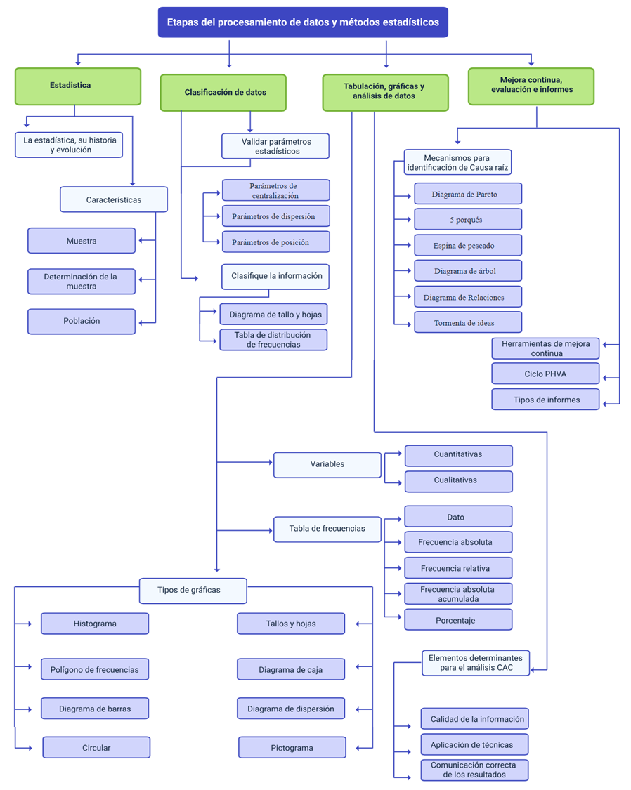

Material Complementario
Tema | Referencia | Tipo de material | Enlace del recurso
Estadística | Sede Manizales UNAL. (2017). Video Introductorio: Antecedentes de la Estadística (video). YouTube. | Video | https://www.youtube.com/watch?v=-NutZ7n-Exg
Estadística | Lifeder Educación. (2020). Población y muestra: explicación fácil con ejemplos (video). YouTube. | Video | https://www.youtube.com/watch?v=Q4RZqKLZ8zU
Estadística | fbombab. (2018). Tamaño de muestra paso a paso (video). YouTube. | Video | https://www.youtube.com/watch?v=oc8i9g144Y0
Parámetros estadísticos | Math2me Kids. (2021). Medidas de dispersión – datos no agrupados (video). YouTube. | Video | https://www.youtube.com/watch?v=pLPKjLfjRYE
Parámetros estadísticos | Carreón, D. (2017). Media, moda y mediana Super fácil - Medidas de tendencia central. (video). YouTube. | Video | https://www.youtube.com/watch?v=0DA7Wtz1ddg
Parámetros estadísticos | Bioestadistica Odontología UV. (2014). ¿Qué son los Cuantiles? (video). YouTube. | Video | https://www.youtube.com/watch?v=x9fznavEozk
Mejora continua, evaluación e informes | Nueva ISO 9001:2015. (2020). 10 técnicas de análisis de causa raíz de los desperdicios de la calidad para eliminarlos. | Artículo | https://www.nueva-iso-9001-2015.com/2020/05/10-tecnicas-de-analisis-de-causa-raiz-de-los-desperdicios-de-la-calidad-para-eliminarlos/

Glosario
Análisis de causa: técnica para identificación de la raíz de los problemas, los cuales pueden darse en las no conformidades detectadas.
CAC: Calidad de la información, Aplicación de Técnicas y Comunicación correcta de resultados.
Ciclo PHVA: definición a la estructura de tareas del PLANEAR, HACER, VERIFICAR, ACTUAR.
Gráfica: representación de los datos bajo un esquema.
Instrumento: elemento que sirve de herramienta para el levantamiento de información.
Método: secuencia de procesos, procedimientos o actividades, ordenada para el desarrollo de un ejercicio ejecutando un protocolo establecido.
No conformidad: falla, error, incumplimiento en alguna de las actividades que se gestiona en un proceso que alimenta un sistema.
Parámetros de centralización: indican en torno a qué valor o criterio central se distribuyen en los datos obtenidos, para lo cual se establecen la media aritmética, mediana y moda.
Parámetros de dispersión: es la representación de los datos que se alejan de la parte central de los valores de distribución generales.
Parámetros de posición: son los datos que se organizan en criterios conocidos como cuantiles, los cuales son variables de intervalos en los que se dividen los datos.
Proceso: secuencia de actividades que requieren ser desarrolladas bajo mecanismos controlados.
Técnica: características para el desarrollo de una actividad específica que parte de la pericia y la secuencia para adelantar actividades.

Referencias bibliográficas
Gamboa, M. E. (2017). Estadística aplicada a la investigación educativa. Dilemas Contemporáneos: Educación, Política y Valores, (2). https://dilemascontemporaneoseducacionpoliticayvalores.com/index.php/dilemas/article/view/427/443
Hernández, R., Fernández, C., & Baptista, P. (2014). Metodología de la investigación. McGraw Hill.

